ИНФОРМАЦИЯ
о проведении в апрель 2023 года мероприятий календарного плана воспитательной работы
в общеобразовательных учреждениях городского округа Мытищи

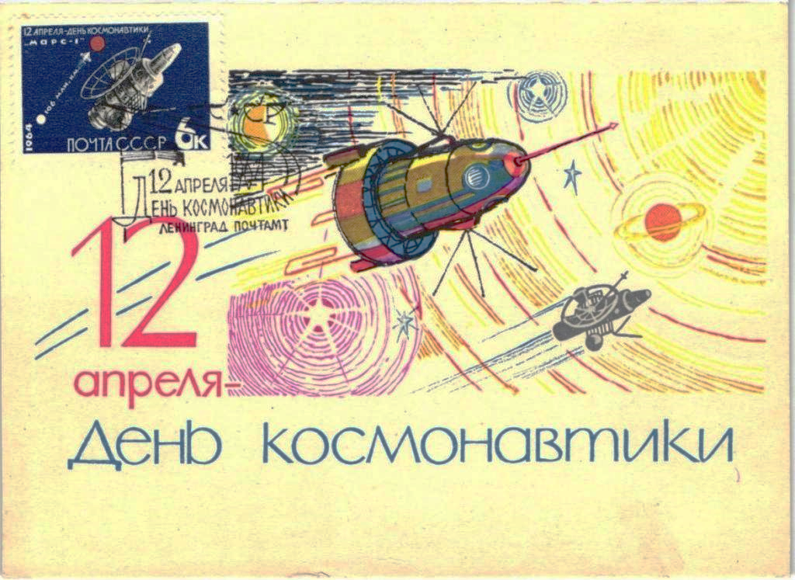
12 апреля – День космонавтики. 65 лет со дня запуска СССР первого искусственного спутника Земли. 12 апреля весь мир отмечает День авиации и космонавтики – памятную дату, посвящённую первому полёту человека в космос. В этот день в 1961 году состоялся первый полёт человека в космос – гражданина СССР Юрия Гагарина на корабле "Восток-1". Он открыл человечеству дорогу во Вселенную. Это особенный день – день триумфа науки и всех тех, кто сегодня трудится в космической отрасли. Начало космической эры в истории человечества было положено 4 октября 1957 года в нашей стране – был выведен на орбиту первый искусственный спутник Земли. Это было первым шагом на пути освоения космоса. В этом году всё прогрессивное человечество отмечает 65-летие запуска Первого искусственного спутника Земли. В России мысль о возможности полёта в космос впервые высказал К. Э. Циолковский. Эстафету у К.Э.Циолковского принял С.П. Королев.
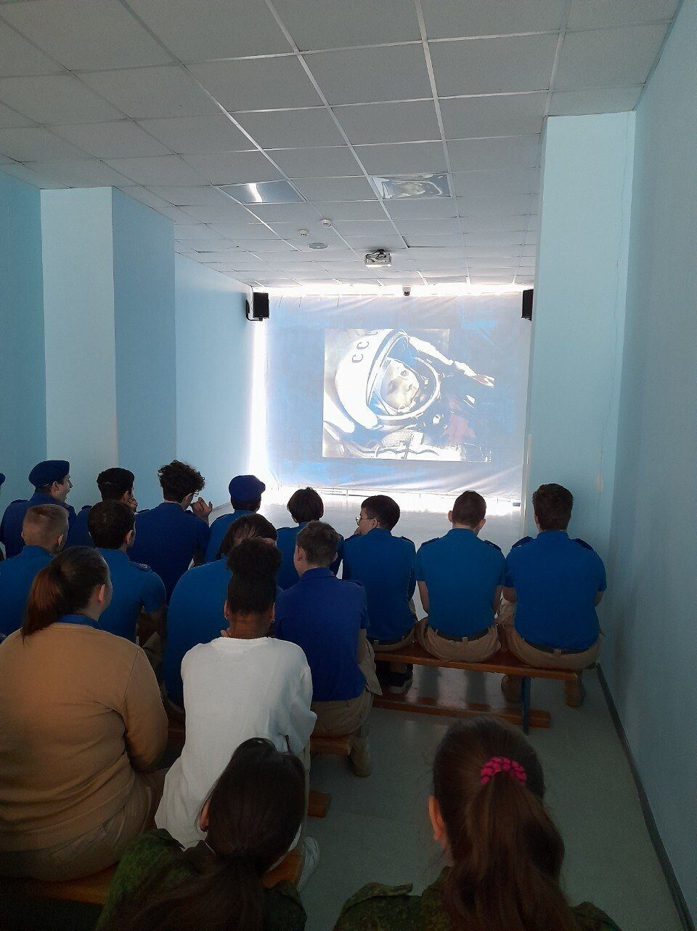
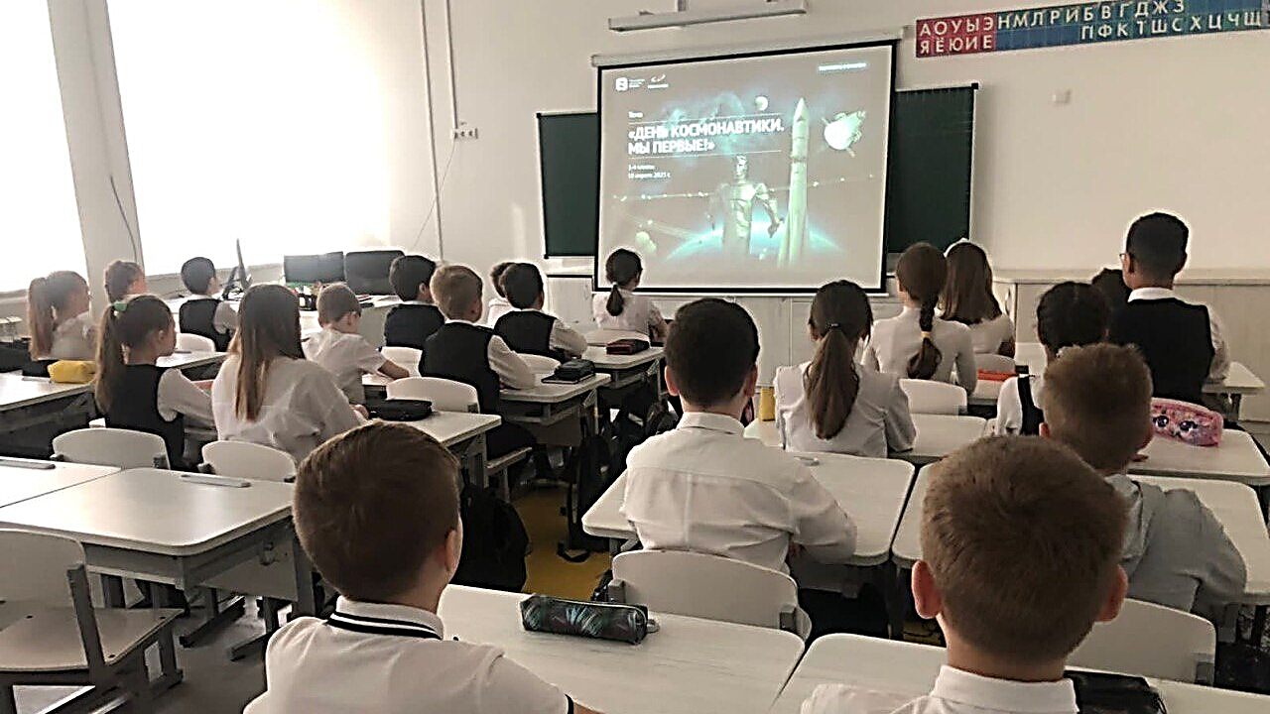
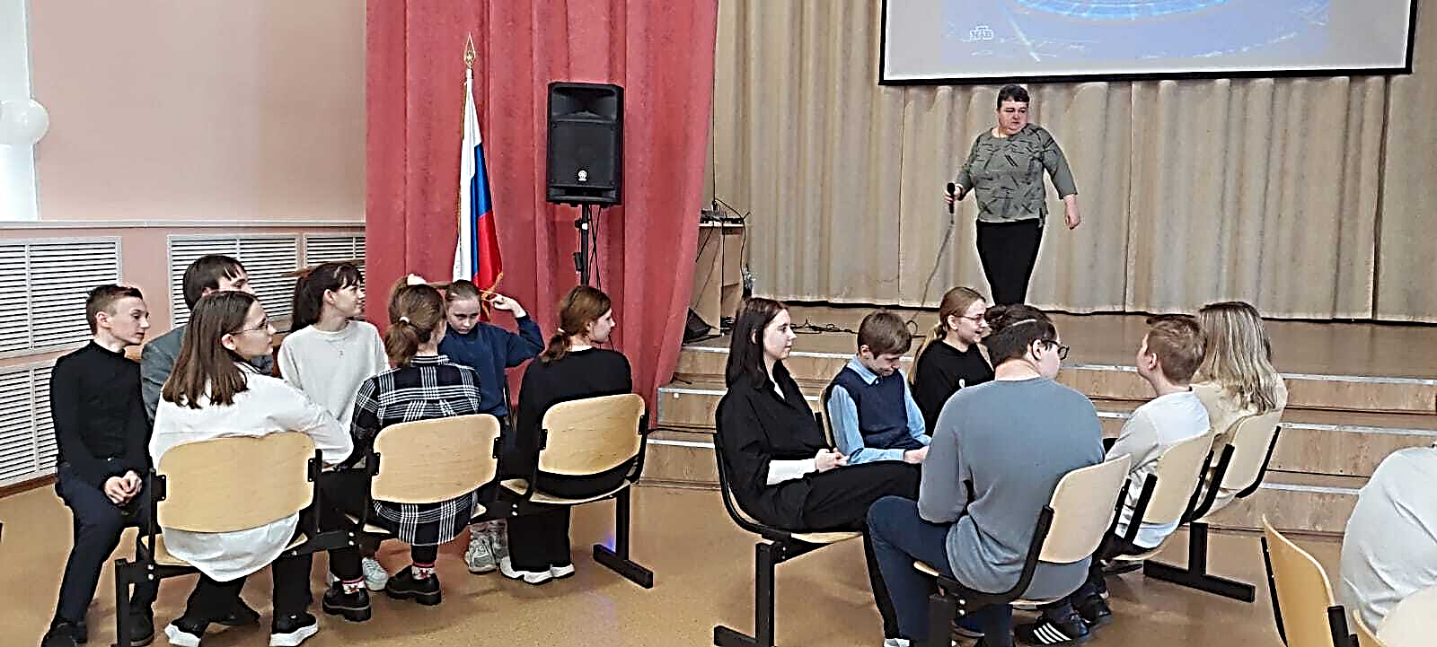
Первый учебный день после каникул в общеобразовательных учреждениях городского округа Мытищи начался с проведения мероприятия «Разговоров о важном» по теме «День космонавтики. Мы первые!». С обучающимися говорили о космических явлениях, развитии аэрокосмической отрасли. Главным героем в этот день стал Юрий Алексеевич Гагарин, который первым в мировой истории совершил полёт в космическое пространство. Ребята посмотрели фильмы о космосе, поучаствовали в викторинах, выполнили интерактивные задания. Целью этих мероприятий было ознакомление с историей развития космонавтики, систематизацией и расширением представления обучающихся о развитие космической отрасли. Говорили о художественном фильме «Вызов», съёмки которого впервые проходили во время космического полёта. Педагоги, рассказывая о знаменитых космонавтах, современных открытиях, трудностях работы в космосе, отмечали необходимость России оставаться первой в этой сфере, чтобы решать задачи в интересах развития страны, её обороноспособности, безопасности и международного сотрудничества. Проведения таких занятий способствовало формированию у молодого поколения представления о вкладе России в развитие аэрокосмической отрасли.
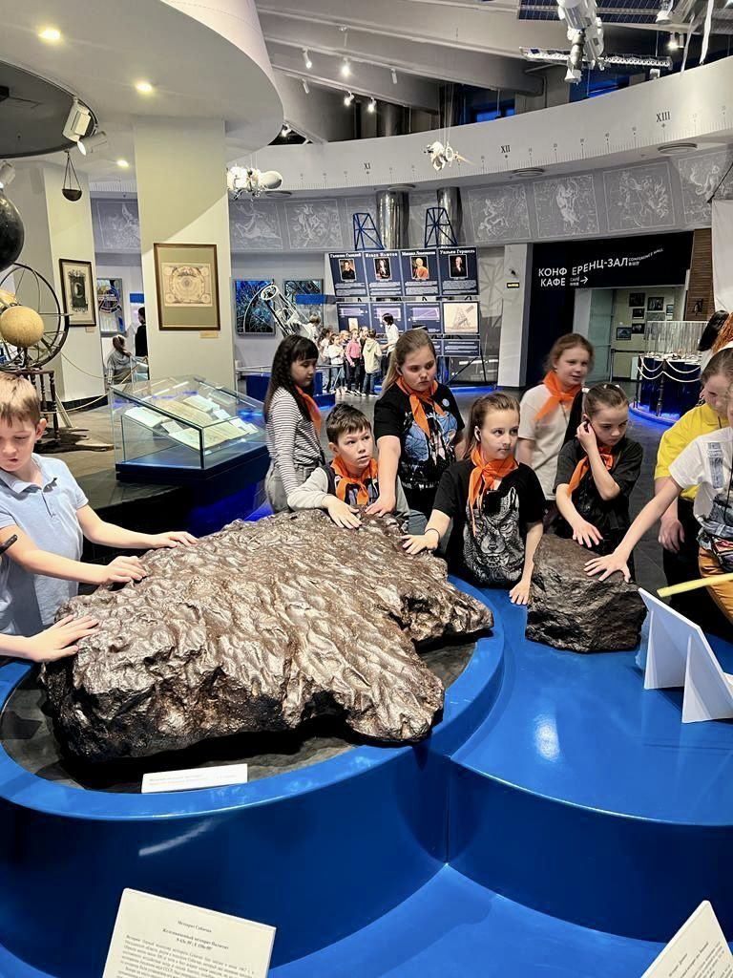
В МБОУ «Гимназия №1» 12 апреля обучающиеся 7 классов приняли участие в интеллектуальном мероприятии «Своя игра», посвящённой Дню космонавтики. Ребята ответили на вопросы познавательной космической викторины, совершили незабываемое виртуальное путешествие по звёздным орбитам и вспомнили наших космонавтов. В ходе викторины участники показали свои знания и узнали много нового и интересного о планете Земля, о Вселенной.
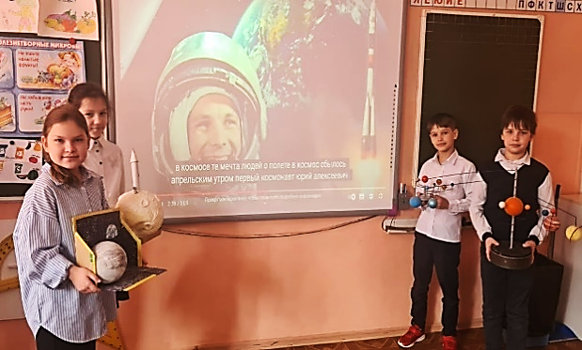
В МБОУ СОШ №3 для ребят 3 классов была организована экскурсия в Планетарий, где далёкий космос становится ближе. Они в этом удивительном месте познакомились с интересными страницами истории старейшего в России Московского Планетария, потрогали настоящие метеориты и узнали много нового о приборах для изучения космоса, солнечной системы, планет и Вселенной.
В МБОУ СОШ №6 для обучающихся были организованы просмотр фильмов о космосе и викторина, посвящённая Дню космонавтике. Ребята познакомились с хроникой мероприятий, связанных с первым полётом человека в космос. Прошла демонстрация поделок и рисунков на космическую тему.
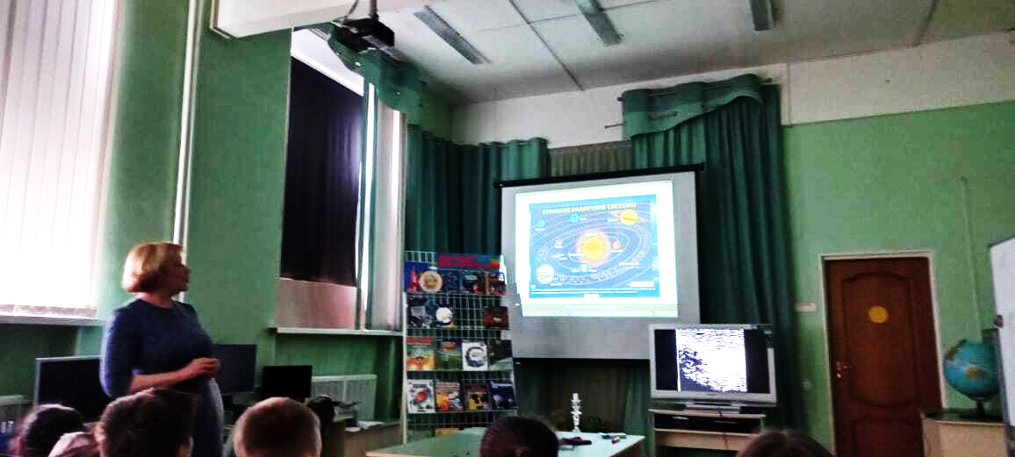
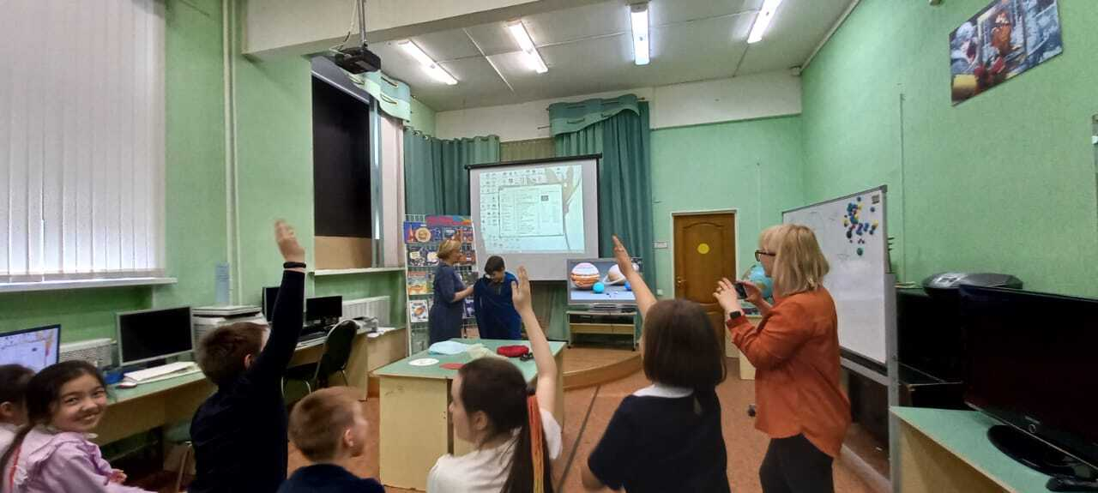
В МБОУ СОШ №14 для обучающихся 3 класса сотрудники Центральной детской библиотеки г.Мытищи провели познавательный час на тему «Просторы Вселенной». Для юных читателей была оформлена книжная выставка «Сын Земли – властелин Вселенной», на которой представили книги, рассказывающие о Вселенной, планетах, звёздах, галактиках, кометах. Более подробно дети познакомились с планетами Солнечной системы, узнали много интересного о Солнце и спутнике Земли – Луне. Ребята расширили свои знания о Вселенной, космических телах и явлениях. Мероприятие получилось познавательным и интересным.
В ОУ №№ 6,14,27, Марфинской СОШ были организованы конкурсы рисунков. ДЮЦ «Турист» провёл окружной творческий конкурс рисунков «Космические фантазии». На конкурс было представлено 98 работ. Космос всегда был и остаётся сегодня одной из наиболее волнующих человечество загадок. Этот конкурс стал настоящим праздником, который дал возможность ребятам ощутить живую связь времени и поколения, фантазировать, проявить себя в творчестве.

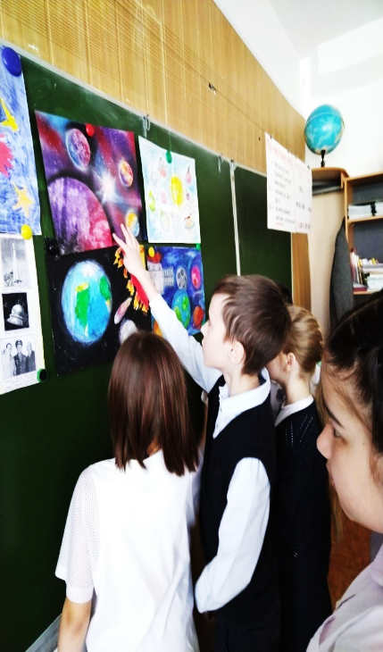
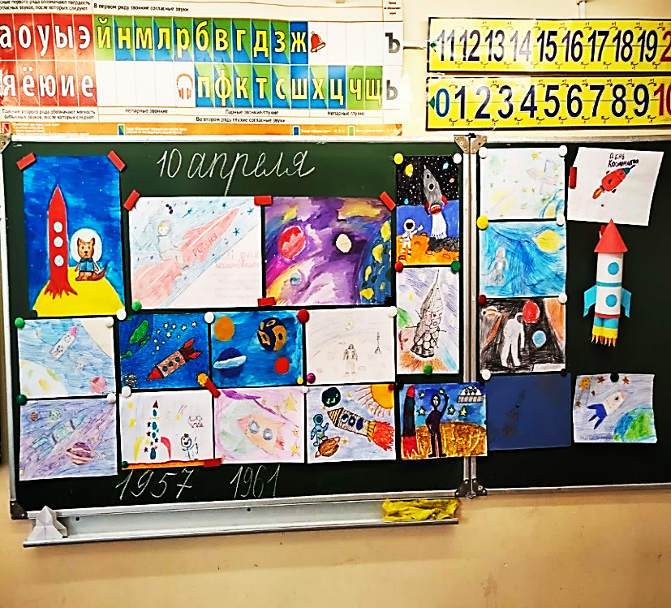
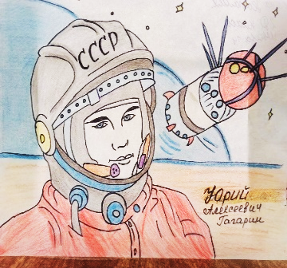

19 апреля – День памяти о геноциде советского народа нацистами и их пособниками в годы Великой Отечественной войны.
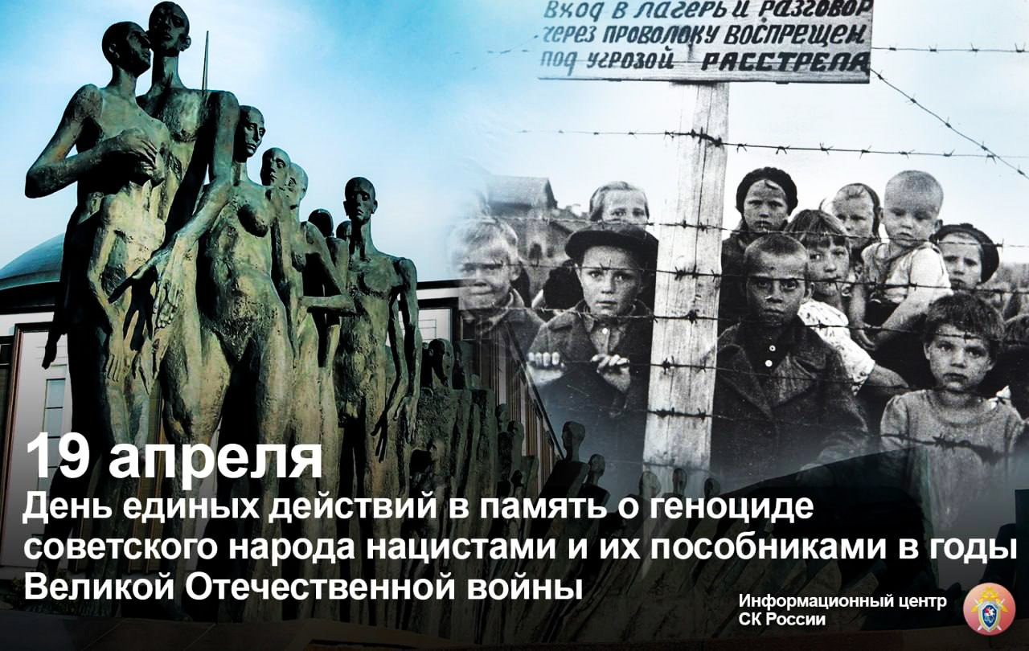

В деле сохранения исторической правды есть особая дата – 19 апреля. В этот день в 1943 году был издан Указ Президиума Верховного Совета СССР N39 «О мерах наказания для немецко-фашистских злодеев, виновных в убийствах и истязаниях советского гражданского населения и пленных красноармейцев, для шпионов, изменников Родины из числа советских граждан и для их пособников». К апрелю 1943 года была освобождена значительная часть российских земель, захваченных гитлеровцами в начале войны. В освобождённых районах предстала ужасающая картина неслыханных жертв и чудовищных насилий, совершённых фашистскими извергами. Десятки тысяч ни в чём не повинных женщин, стариков и детей, а также попавших в плен красноармейцев были зверски замучены, повешены, расстреляны, заживо сожжены вместе с целыми деревнями. За годы войны нацистами было истреблено немыслимое количество гражданского населения, эта цифра колеблется, по разным источникам, от 15 до 16 миллионов человек. В указе отмечалось, что к виновным в кровавых расправах преступникам и их пособникам применялись меры воздействия, которые явно не соответствовали творимым злодеяниям. Поэтому Указ усиливал наказания, подчёркивая, что расправы над беззащитными советскими гражданами и пленными красноармейцами, а также измена Родине являются «самыми позорными и тяжкими преступлениями, самыми гнусными злодеяниями». Историческая память – это основа нашей идентичности и самосохранения народа. В последние годы активно ведётся работа по укреплению суверенитета страны и восстановлению подлинной картины величайшей из войн, тех жертв и испытаний, которые выпали нашему народу на пути к Победе. В 2021 году было решено установить День единых действий в память о геноциде советского народа нацистами и их пособниками в годы Великой Отечественной войны.

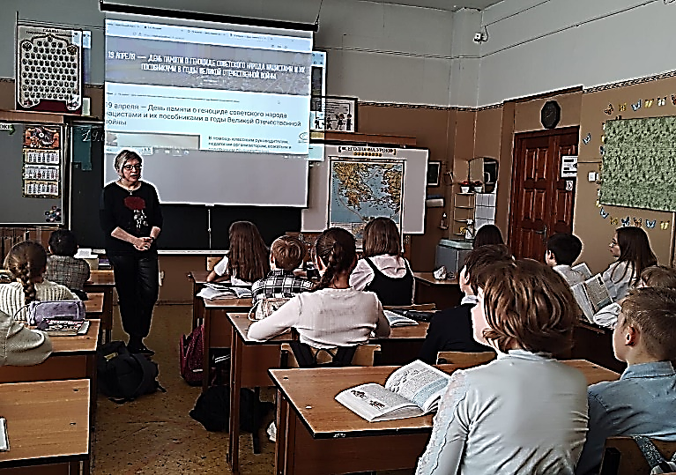
В этот день вспоминали о преступлениях нацистов и их пособников в ходе проведённых мероприятий в общеобразовательных учреждениях городского округа Мытищи. Главное мероприятие – Единый урок «Без срока давности» прошёл во всех общеобразовательных учреждениях округа. В ходе Единого урока проходило погружение ребят в хронику и историю, вдумчивое размышление о том, как не допустить геноцит в будущем. Знать героическое прошлое своей страны – это приоритетная задача в патриотическом воспитании молодого поколения. Для педагогов важно формировать у обучающихся справедливое и правильное понимание истории, которое определит становление и моральный выбор ребят. Тема верности Родине должна наполняться в наши дни более глубоким содержанием, а её предательство должно строго наказываться.
В МБОУ СОШ №4 было организовано участие обучающихся в видео эстафете «Без срока давности».

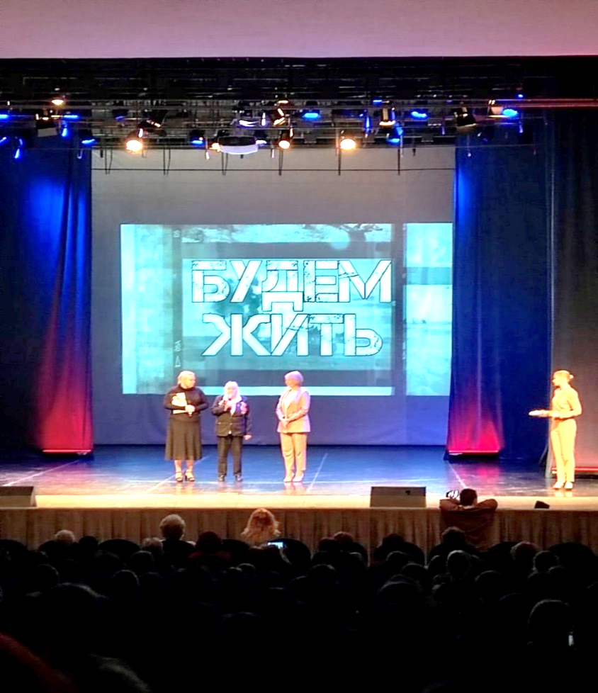
В МБОУ СОШ №3 накануне этого дня обучающиеся 5 и 6 классов посетили торжественную презентацию книги «Будем жить» в молодёжном центре «Импульс». Книга посвящена детям-узникам концлагерей. В ней идёт рассказ о самых страшных воспоминаниях тех событий.
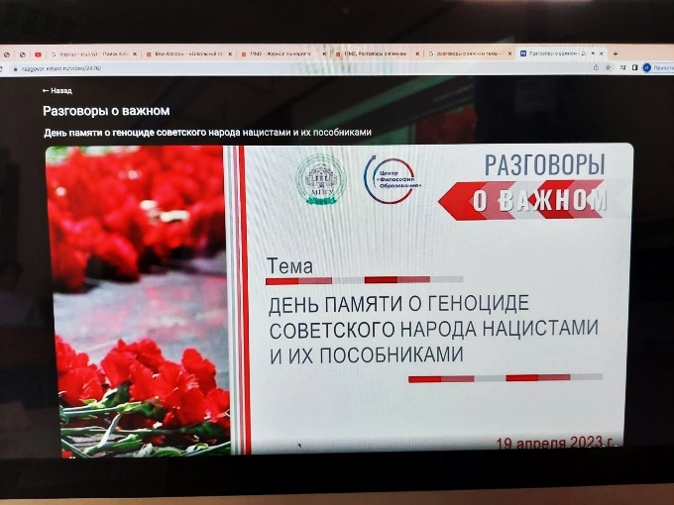
В МБОУ СОШ №6 прошли классные часы, посвящённые теме «День памяти о геноциде советского народа нацистами и их пособниками». Обучающиеся говорили о сущности понятия «геноцид», посмотрели видеоролики, познакомились с важнейшими фактами преступлений против мирных граждан со стороны нацистов и их пособников в годы Великой Отечественной войны и в настоящее время. В День единых действий в память о геноциде советского народа они говорили о том, что надо не только вспоминать о тех трагических днях, а необходимо объединяться в борьбе с любыми современными проявлениями нацизма.
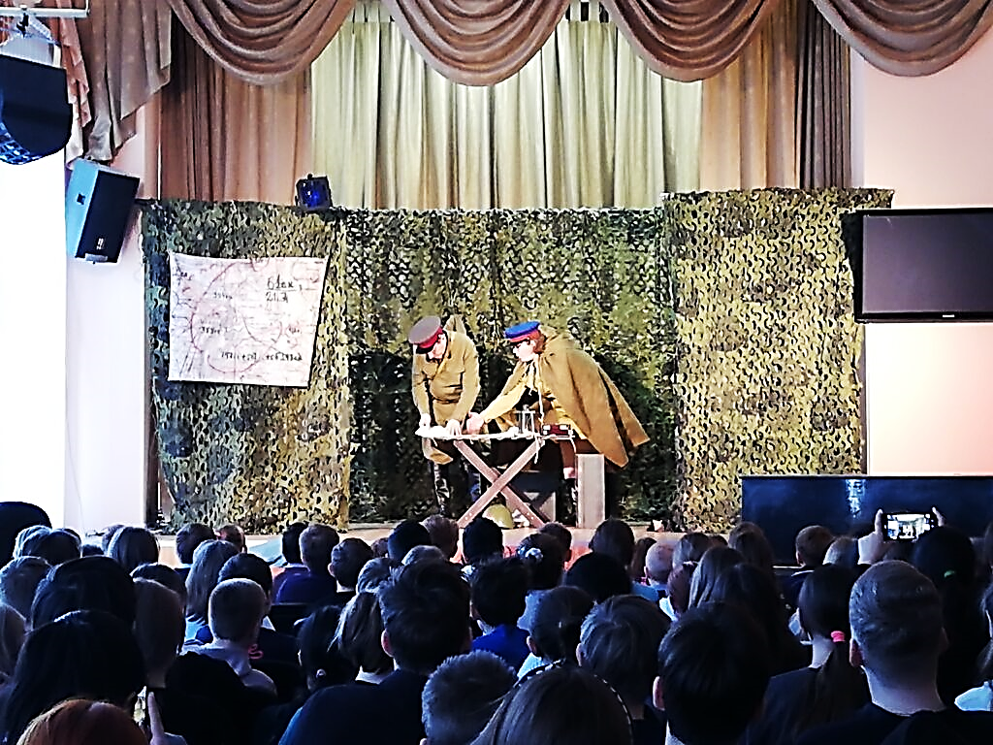
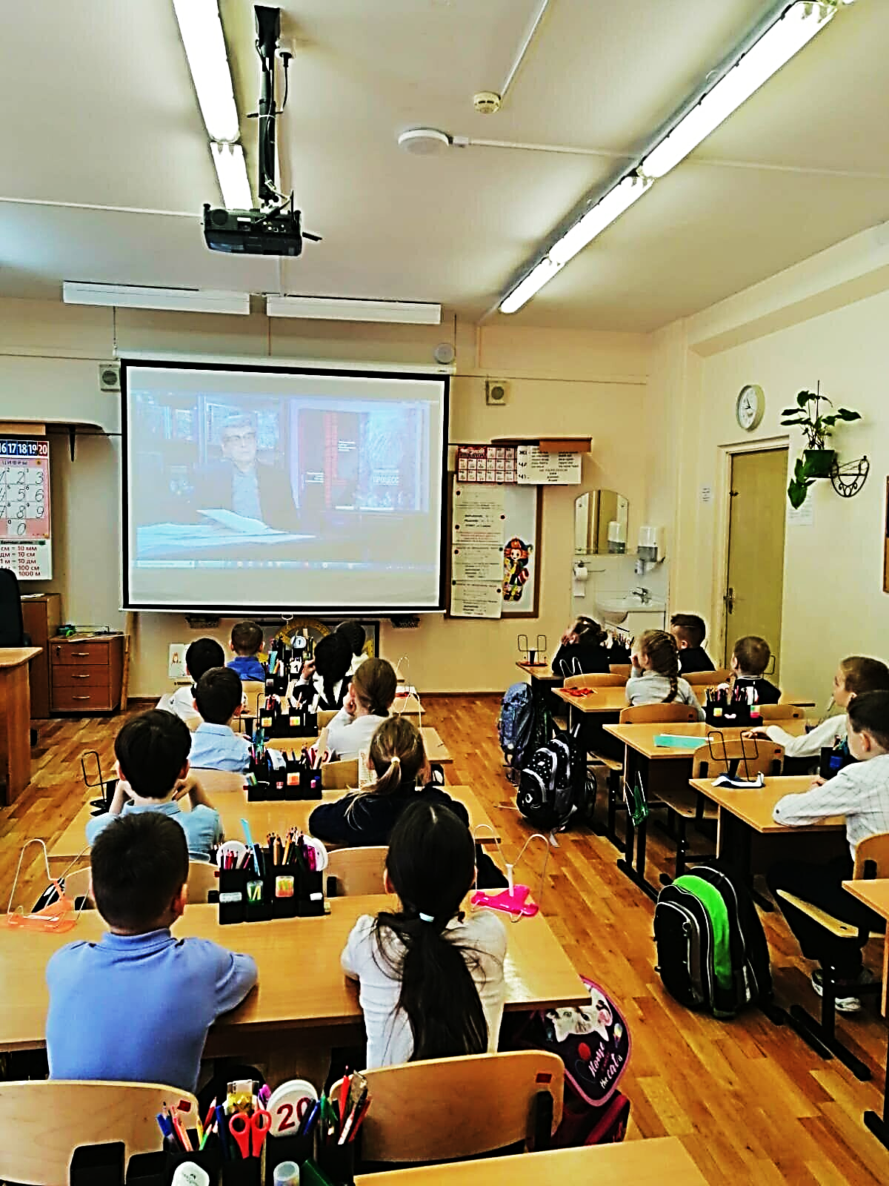
В МБОУ СОШ №27 и МБОУ МЛГ №33 говорили о геноциде советского народа в период Великой Отечественной войны 17 апреля в рамках курса «Разговоры о важном». Занятие проходило в oнлайн-формате с А.Г.Звягинцевым, заслуженным юристом РФ, писателем, историком права. Его выступление было направлено на формирование у обучающихся представления о жертвах среди мирных советских граждан и преступлениях нацистов в годы Великой Отечественной войны. В ходе эвристической беседы с ребятами обсуждались сложные, но актуальные проблемы современного мира. На уроке использовалась информация, рассказывающая о детских концлагерях, созданных фашистами на оккупированных территориях СССР. За 4 года Великой Отечественной войны погибли не только миллионы русских солдат, но и миллионы мирных жителей.
В МБОУ «Марфинская СОШ» в 8 классах в рамках мероприятий ко Дню единых действий в память о геноциде советского народа нацистами и их пособниками в годы Великой Отечественной войны 1941-1945 годов прошёл исторический классный час «Нельзя простить, необходимо остановить» с военно-патриотической викториной «Без срока давности». Для учеников 5-11 классов был организован военно-патриотический спектакль «Ни шагу назад!». Спектакль о советских солдатах, которые проявили небывалый героизм и мужество в первые дни Великой Отечественной войны. О легендарном полководце генерал-майоре, Главнокомандующем Днепровским рубежом Михаиле Тимофеевиче Романове, о прекрасном стратеге, полковнике, командире стрелковой дивизии Семене Федоровиче Кутепове, о бесстрашной связистке Зинаиде Синцовой, приписавшей себе в военкомате несколько лет, чтобы попасть на фронт.

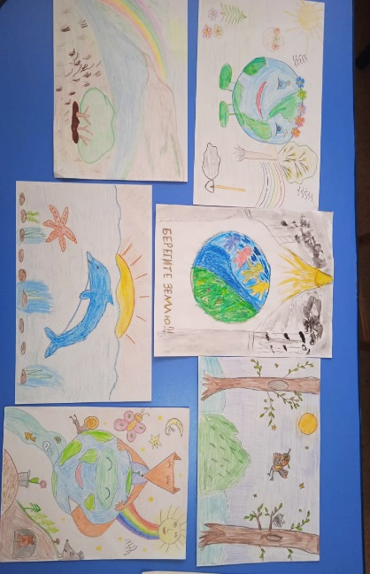

22 апреля – Всемирный день Земли. 22 апреля отмечается самый глобальный из всех праздников – Всемирный день Земли. День защиты нашей прекрасной и хрупкой планеты, общего дома всех людей. День Земли отмечается с 2010 года по решению об учреждении праздника на 63-й сессии Генеральной Ассамблеи ООН в 2009 году. Основной целью этого праздника является привлечение внимания общества и каждого человека к проблемам планеты и окружающей среды. В этот день проводятся различные мероприятия и акции, которые направлены на бережное и рациональное использование земельных, лесных и водных ресурсов.
В настоящее время большое внимание уделяется формированию экологической культуры подрастающего поколения. Главной целью проведения мероприятий, посвящённых Всемирному дню Земли, в общеобразовательных учреждениях является привлечение внимания обучающихся к проблемам окружающей среды и формированию у них экологической культуры и осознанного отношения к природным богатствам нашей планеты – Земля. В общеобразовательных учреждениях округа проводились классные часы, викторины, экологические праздники, конкурсы, познавательные игры. Во время экологических акций обучающиеся убирали «мусор на планете Земля», читали стихи о природе, делились своими впечатлениями о красоте родного края, устраивая выставки рисунков и плакатов.
В ОУ №№1,14,15,17,34, Марфинской СОШ 22 апреля в праздник Всемирного дня Земли, который призван объединять людей планеты в деле защиты окружающей среды, обучающиеся и педагоги приняли участие в экологических субботниках, проявив свою заботу о природе, о своём родном крае. Природа Земли – нежна и ранима. Её нужно беречь от пожаров и мусора. Все с радостью приводили в порядок территорию школы: собирали мусор, старые ветви деревьев, сгребали прошлогоднюю листву, пололи траву. Субботники прошли очень воодушевлённо и активно, все были полны задора и желания ухаживать за своей родной природой, ведь природа, окружающая мир – это наш дом. И мы должны поддерживать чистоту и порядок в нём.

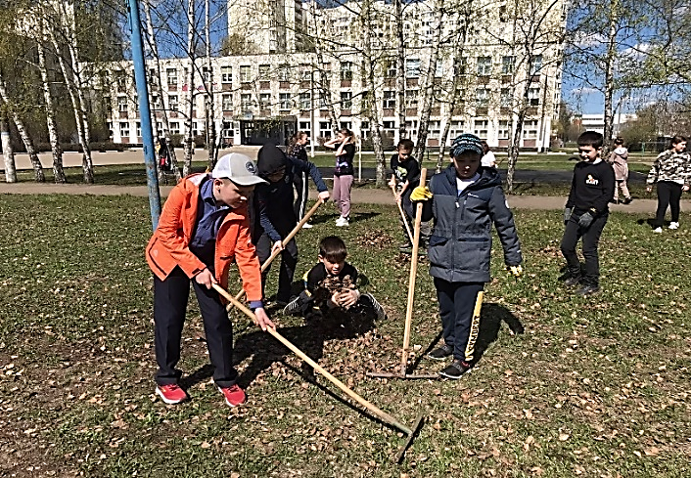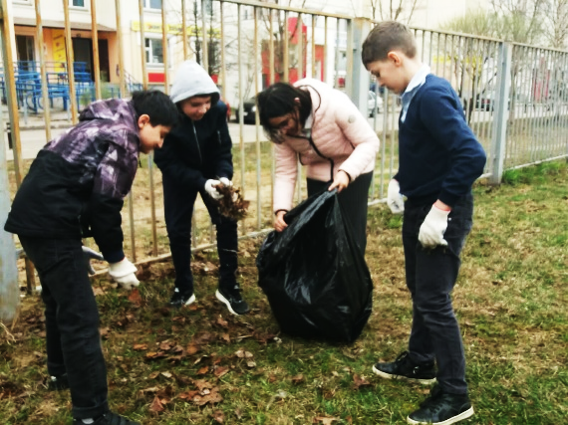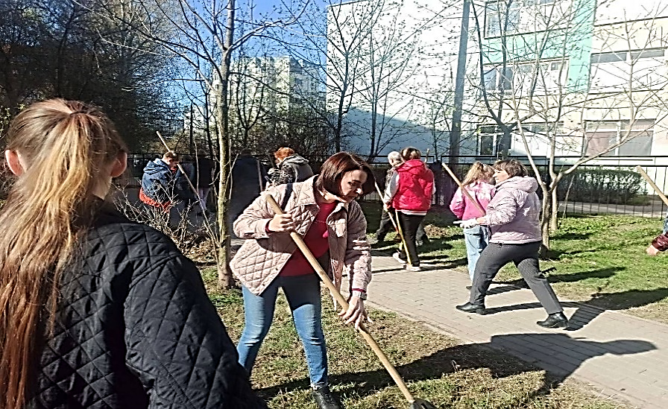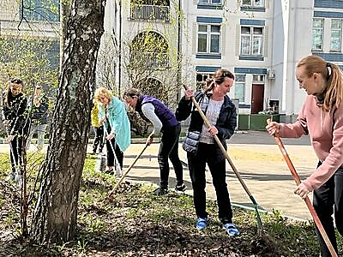

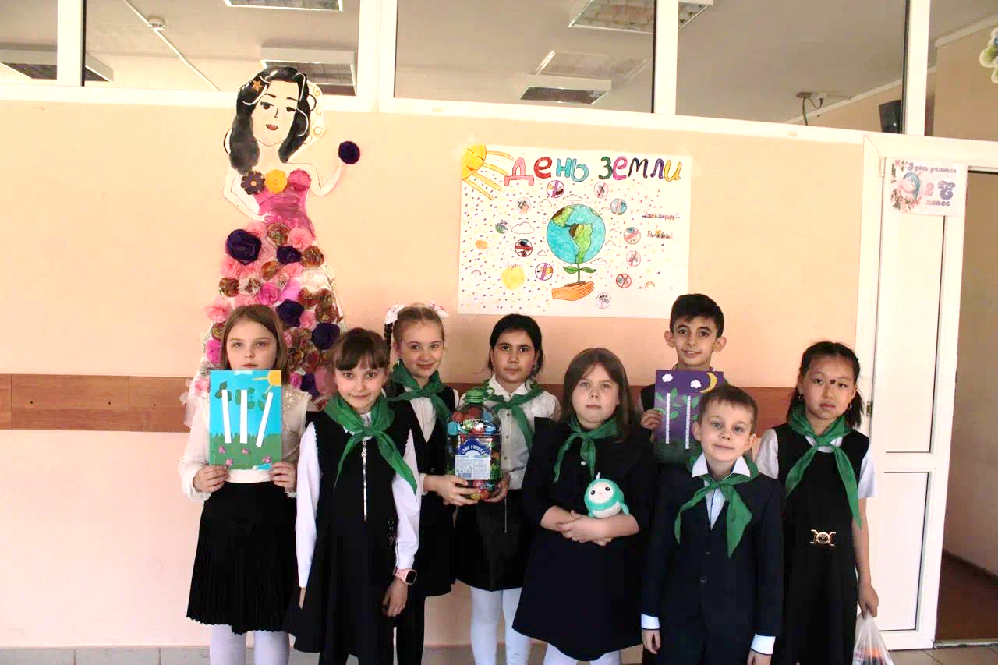
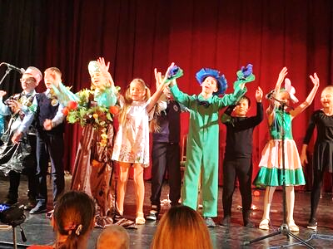
В МБОУ СОШ №4 в рамках празднования Всемирного дня Земли обучающиеся приняли участие во Всероссийской акции «Россия – территория Эколят – Молодых защитников Природы». В школе прошли мероприятия, которые были направлены на формирование у обучающихся системы ценностного отношения к природе, её животному и растительному миру и развития потребности принимать активное участие в природоохранной и экологической деятельности.
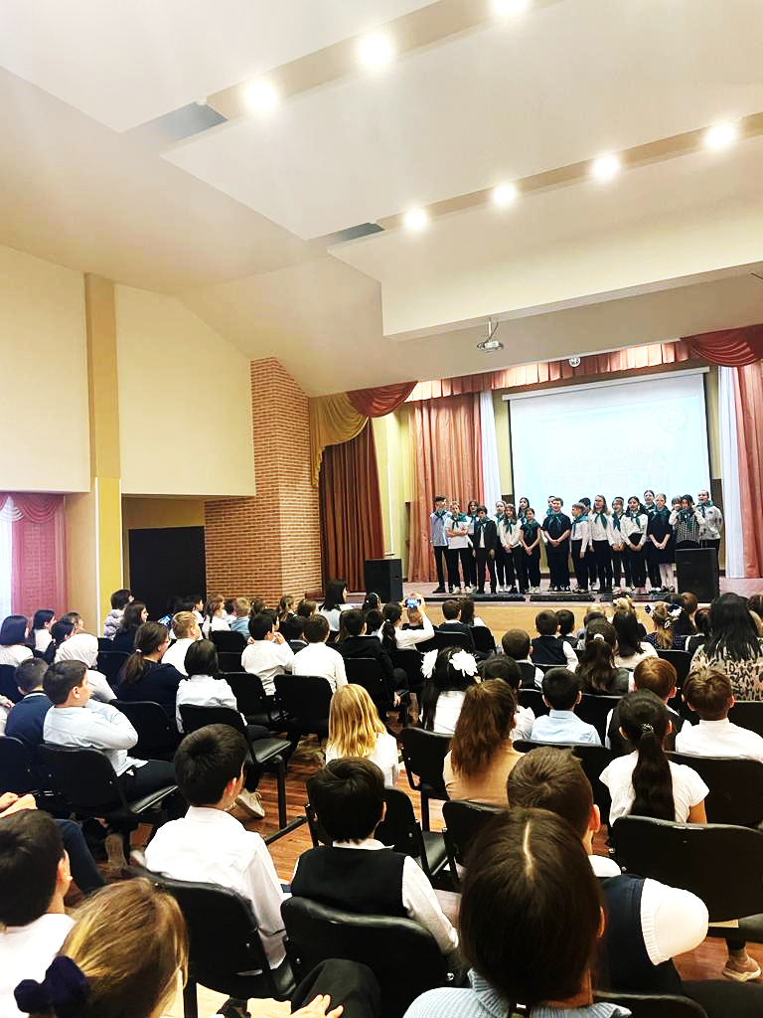
В МБОУ «Лицей №15» прошли различные мероприятия в рамках Всероссийского «Дня эколят». Были проведены тематические классные часы, конкурс рисунков, экоспектакль «Лесная сказка-быль», восстановлена театральная постановка музыкального театра «Чеширский кот».
В МБОУ «Поведниковская СОШ» прошёл праздник экологических детских общественных объединений. Юные эколята школы рассказали ребятам о своей работе за весь учебный год, о направлениях деятельности экологических объединений: экологические акции, озеленение пришкольной территории, участие в конкурсах, постановка экологических спектаклей.
Эколятам за их работу были вручены удостоверения «Эколёнок – юный защитник природы». В конце мероприятия ребята посмотрели мультфильм про героев-эколят: Умницу, Ёлочку, Тихоню, Шалуна.

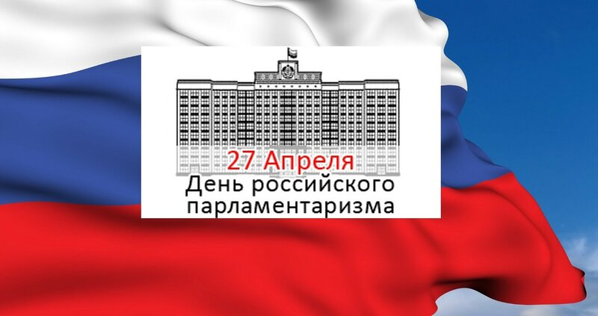
27 апреля – День российского парламентаризма. День российского парламентаризма приурочен к годовщине начала работы первой Государственной Думы Российской империи – 27 апреля 1906 года. Первый российский парламент начал работу в Таврическом дворце в Санкт-Петербурге. Это историческое событие стало самым первым демократическим институтом в истории Российского государства. Этот праздник ещё весьма молодой, был утверждён в 2012 году. Установление новой памятной даты России призвано способствовать привлечению внимания широких слоёв населения к деятельности Федерального Собрания РФ и законодательных органов государственной власти субъектов РФ, популяризации этой деятельности.
С целью привлечения внимания обучающихся к деятельности Федерального Собрания Российской Федерации и законодательных органов региональной власти в общеобразовательных учреждениях были проведены классные часы по теме «День Российского парламентаризма». В ходе этих часов проходило знакомство обучающихся с историей развития парламентаризма в Российской Федерации; с полномочиями, структурой и деятельностью Федерального Собрания РФ, его местом и значением в системе государственного управления.

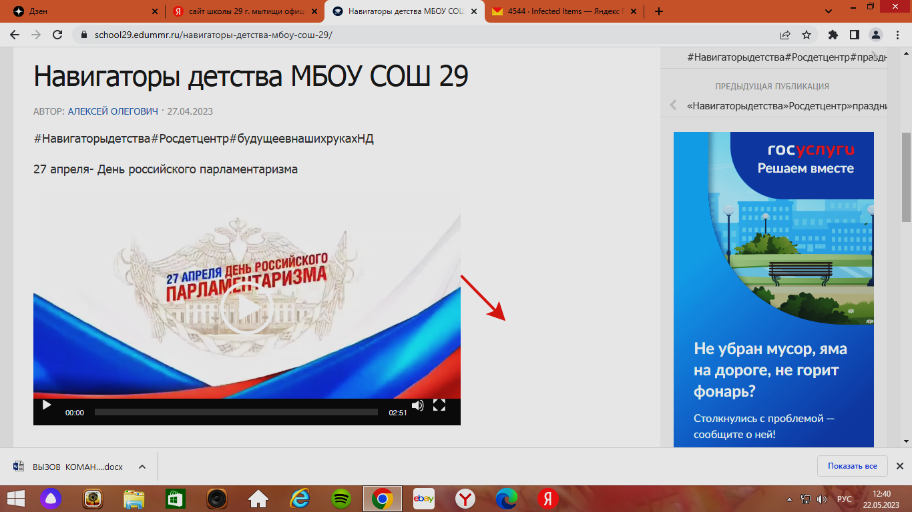
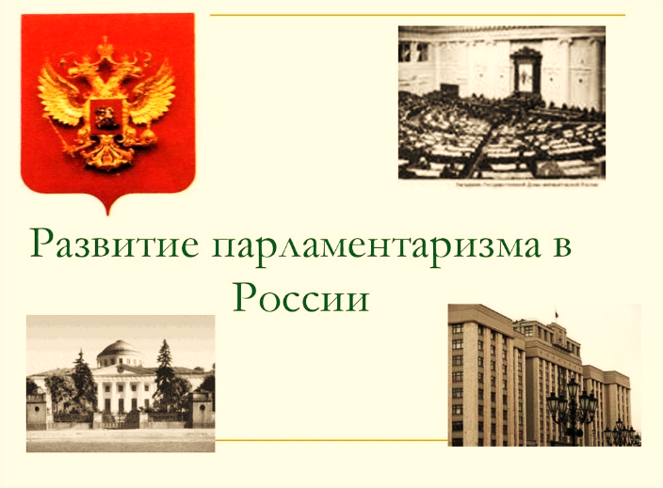
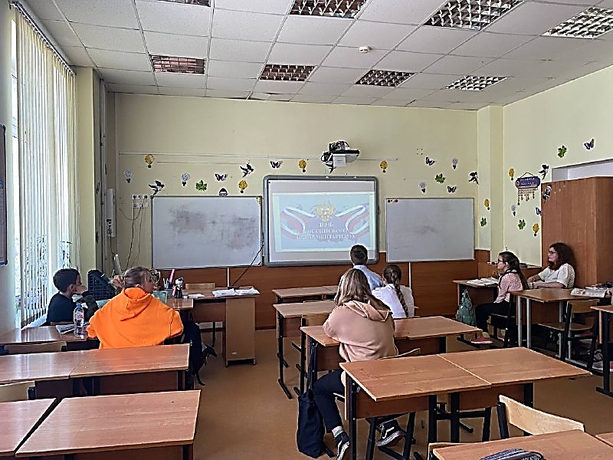
В МБОУ СОШ №6 с целью формирования гражданской и правовой грамотности обучающихся прошли мероприятия, посвящённые Дню парламентаризма в России. Ребята рассмотрели понятия: парламент и парламентаризм. Педагоги помогли обучающимся понять сферу полномочий парламента: утверждение ключевых фигур страны; участие в принятие вопросов объявления войны и заключения мира, ратификации и денонсации международных договоров; контроль за деятельностью правительства и принятии федеральных законов. В итоге обучающиеся сделали вывод, что это праздник не только парламентариев, но и всех россиян. Ведь от деятельности законодательного и представительного органа зависит жизнь государства, а значит, и жизнь каждого гражданина.
В МБОУ СОШ №29 прошёл информационный час. Было подготовлено видео сообщение, посвящённое Дню Российского парламентаризма, в котором рассказали об истории возникновения данного праздника и его исторических этапах, что парламент – высший выборный законодательный орган, осуществляющий представительство основных социально и политически активных групп населения, а парламентаризм – это система государственного управления обществом, которая характеризуется четким разделением законодательных и исполнительных функций, при которой парламенту принадлежит важная роль в системе государственных органов.

